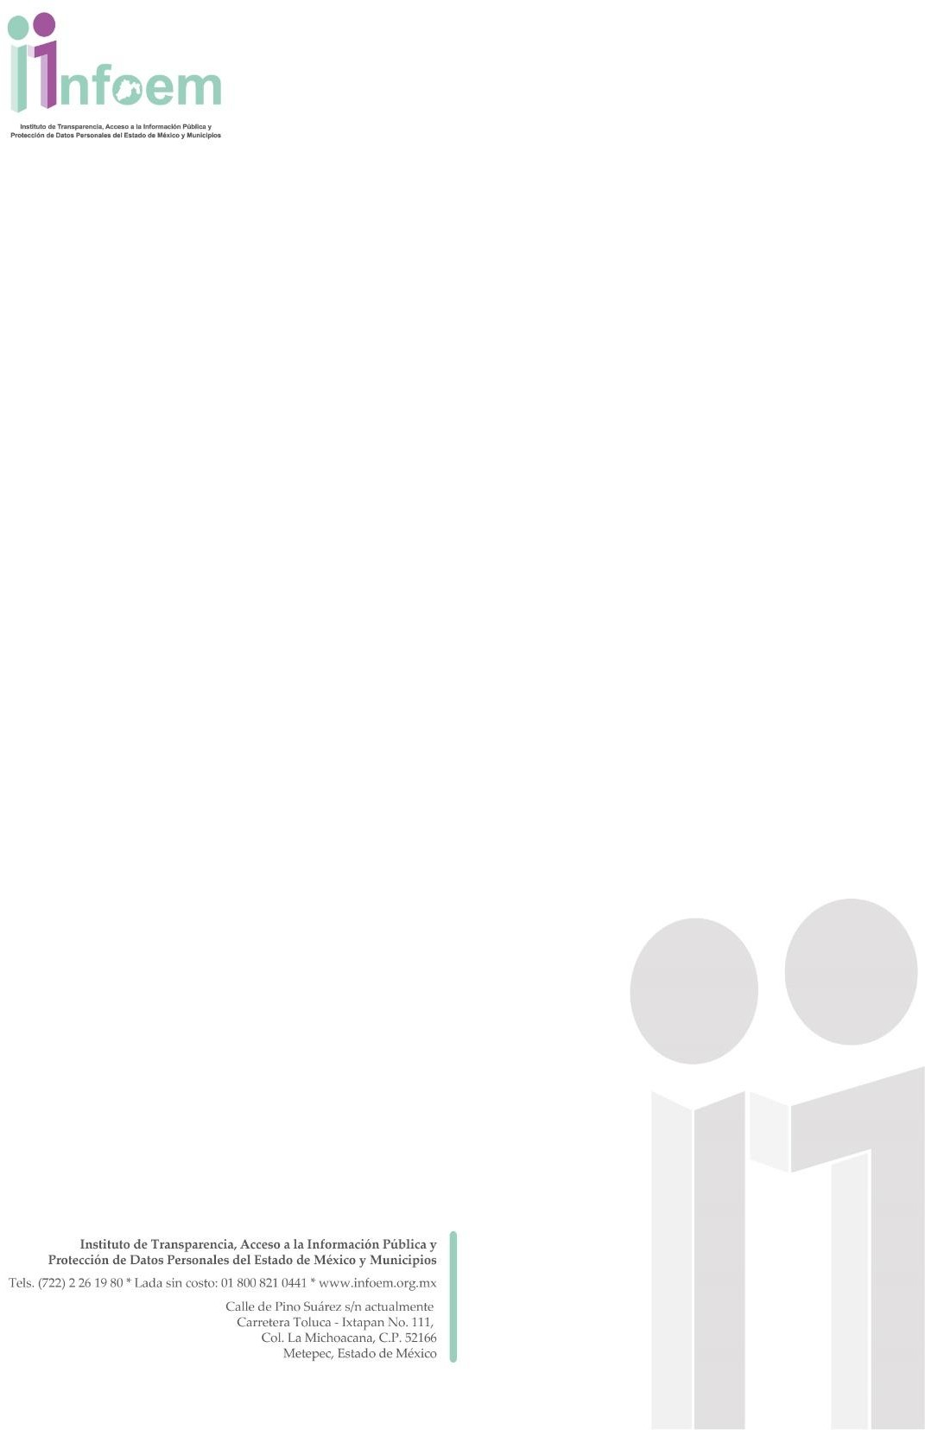

OPINIÓN PARTICULAR RECURSO DE REVISIÓN 06776/INFOEM/IP/RR/2022

OPINIÓN PARTICULAR QUE FORMULA LA COMISIONADA GUADALUPE RAMÍREZ PEÑA, EN RELACIÓN CON LA RESOLUCIÓN DICTADA POR EL PLENO DEL INSTITUTO DE TRANSPARENCIA, ACCESO A LA INFORMACIÓN PÚBLICA Y PROTECCIÓN DE DATOS PERSONALES DEL ESTADO DE MÉXICO Y MUNICIPIOS, EN LA CUADRAGÉSIMA CUARTA ORDINARIA DEL SIETE DE DICIEMBRE DE DOS MIL VEINTIDÓS, EN EL RECURSO DE REVISIÓN 06776/INFOEM/IP/RR/2022.

El pleno del Instituto de Transparencia, Acceso a la Información Pública y Protección de Datos Personales del Estado de México y Municipios, aprobó por mayoría de votos, la resolución relativa al recurso de revisión 06776/INFOEM/IP/RR/2022, presentada por el Comisionado Luis Gustavo Parra Noriega, respecto de la cual, la suscrita formula OPINIÓN PARTICULAR, con fundamento en el artículo 14 fracción XI del Reglamento Interior del Instituto de Transparencia, Acceso a la Información Pública y Protección de Datos Personales del Estado de México y Municipios.

La que suscribe, comparte en esencia el sentido del estudio realizado en la resolución emitida por el Comisionado Ponente; sin embargo, resulta necesario destacar que la prueba de daño que se desarrolla en el proyecto de resolución que nos ocupa, debió ser realizada por el Sujeto Obligado.

En el caso concreto el hoy Recurrente requirió a la Fiscalía General de Justicia el Estado de México que en esencia se le proporcionara la siguiente información:

- de 9

OPINIÓN PARTICULAR RECURSO DE REVISIÓN 06776/INFOEM/IP/RR/2022

“Solicito en versión pública la carpeta de investigación que se haya levantado con motivo del homicidio de Benjamín Alejandro Pliego Castil, quien fue privado de la vida el 5 de marzo de 2019 en su domicilio ubicado en la calle Juan Aldama Sur número 217, colonia Centro, CP 50000, en Toluca (antes escuela Centro Harvard). Requiero que el expediente venga todo en su respectiva versión pública”. (Sic)

El Sujeto Obligado notificó a través del Sistema de Acceso a la Información Mexiquense (SAIMEX), la respuesta correspondiente, en la que, a través de diversos oficios, precisó lo siguiente:

- 198_2022_04_19_17_22_19_032.pdf. Documento que contiene el oficio número: 0585/MAIP/FGJ/2022 que emite el LÍDER "A" DE PROYECTO ADSCRITO A LA UNIDAD DE TRANSPARENCIA en suplencia de la Titular de la Unidad de Transparencia de la Fiscalía General de Justicia del Estado de México, en el que se menciona que en todo procedimiento penal, se respetará el derecho a la intimidad de cualquier persona que intervenga en él, protegiendo la vida privada y los datos personales de las partes, y que la víctima u ofendido, tiene derecho a acceder a los registros de la investigación, así como a obtener copia gratuita de éstos, salvo que la información esté sujeta a reserva así determinada por el Órgano jurisdiccional. Asimismo, se menciona que en el artículo 113 de dicho ordenamiento legal, mandata que el imputado tiene derecho a tener acceso él y su defensa, salvo las excepciones previstas en la ley, el artículo 218 del Código antes mencionado, los registros de la investigación, así como todos los documentos, independientemente de su contenido o naturaleza, los objetos, los registros de voz e imágenes o cosas que le estén

- de 9

OPINIÓN PARTICULAR RECURSO DE REVISIÓN 06776/INFOEM/IP/RR/2022

relacionados, son estrictamente reservados, por lo que únicamente las partes, podrán tener acceso a los mismos, con las limitaciones establecidas por Ley mismo por lo que cita la Tesis Aislada con número de registro electrónico 2018142, Tribunales Colegiados de Circuito, Décima Época, Materia(s): Constitucional, Penal, Tesis: XIII.P.A.54 P (10a.), Gaceta del Semanario Judicial de la Federación, Libro 59, octubre de 2018, Tomo III, página 2275, misma que señala lo siguiente: CARPETA DE INVESTIGACIÓN. LA NEGATIVA DEL MINISTERIO PÚBLICO DE DAR ACCESO A ÉSTA A LA PERSONA INVESTIGADA Y A SU DEFENSOR, POR ACTUALIZARSE LOS SUPUESTOS LEGALES PARA MANTENER BAJO RESERVA LOS DATOS DE PRUEBA QUE OBRAN EN ELLA, ES ACORDE CON LOS ARTÍCULOS 20, APARTADO a FRACCIÓN W, DE LA CONSTITUCIÓN POLÍTICA DE LOS ESTADOS UNIDOS MEXICANOS Y 278 Y 279 DEL CÓDIGO NACIONAL DE PROCEDIMIENTOS PENALES.

Ante este acto del Sujeto Obligado, el particular se inconformó, de manera medular arguyendo lo siguiente:

Si bien es cierto que conforme a las disposiciones procesales penales no se puede otorgar acceso a las carpetas de investigación a cualquier persona, también lo es que lo que pedí fue una versión pública. No debería negar una versión pública por la causas expuestas. La víctima del homicidio fue una persona muy querida para mi y me interesa saber qué se ha hacho para encontrar a la responsable. La mayoría de los mexicanos estamos fastidiados de la impunidad reinante en este México sangriento. Las autoridades que están relacionadas con la impartición de justicia no pueden ni deben excusar su ineptitud,

- de 9

OPINIÓN PARTICULAR RECURSO DE REVISIÓN 06776/INFOEM/IP/RR/2022

apatía o corrupción en secrecías. Me interesa saber si se han girado ordenes de inspección, de investigación, de ampliaciones de testimonios, de periciales, o de cualquier cosa con la finalidad de agarrar a la culpable. Seguramente no han hecho nada para agarrar a la asesina y por eso no me quieren dar la versión pública del expediente, Por eso pido a los comisionados del INFOEM se vea la manera de obtener algo del expediente que me permita saber como ciudadano y familiar del occiso que me permita evidenciar el bueno mal actuar de la fiscalía respecto al esclarecimiento de los hecho y la captura de la responsable. Ya han pasado mas de 3 años del asesinato y no hay detenidos ni enjuiciados.” (Sic.)

Por lo que, previo análisis de las constancias y de la naturaleza de la información, la Ponencia determinó MODIFICAR la respuesta y ordenar la entrega de información, posteriormente en su resolutivo SEGUNDO, precisa al Sujeto Obligado que deberá remitir al particular, lo siguiente:

- El Acuerdo emitido por el Comité de Transparencia, en donde de manera fundada y motivada, confirme la clasificación como información reservada de la Carpeta de Investigación señalada por el Particular en la solicitud, de conformidad con los artículos 49, fracción II, 132, fracción II y 140, fracción XI de la Ley de Transparencia y Acceso a la Información Pública del Estado de México y Municipios.

En ese sentido debe mencionarse que, toda vez que el Particular requirió información relativa a una carpeta de investigación con motivo de un homicidio, para este Instituto resultaba pertinente la reserva de dicha información, para lo que es necesario el

- de 9

LFZRCsCHD0ObTQxR4KfKPLHV

OPINIÓN PARTICULAR RECURSO DE REVISIÓN 06776/INFOEM/IP/RR/2022

desarrollo de la prueba de daño, debiendo valorar el daño que causaría la divulgación de la información, con la finalidad de sustentar la reserva y arribar a una determinación debidamente fundada y motivada que tenga como consecuencia la clasificación de la información, además de analizar si el periodo de clasificación resulta acorde con la naturaleza de la información requerida.

En otras palabras, la determinación que confirme una clasificación debe contener un análisis exhaustivo de los elementos de forma y fondo que establecen los artículos 122, 125, 128, 129, 130, 131, 132 fracción II, 134 de la Ley de Transparencia y Acceso a la Información Pública del Estado de México y Municipios y los Lineamientos Generales en Materia de Clasificación y Desclasificación de la Información, así como para la elaboración de Versiones Públicas.

En esta perspectiva, el Acuerdo de Clasificación de Información tiene como propósito primordial que los particulares conozcan de manera completa las condiciones y circunstancias que determinaron negar el acceso a la información; a través de la adecuada fundamentación y motivación de la clasificación de información, que incluya la prueba de daño a fin de establecer el perjuicio que podría provocar la entrega de la información, toda vez que los artículos 128 y 129 de la Ley de la Materia, disponen que para que los sujetos obligados puedan invocar una causa se deberá fundar y motivar, a través de la aplicación de la prueba de daño, en la cual se justifique que la divulgación de la información representa un riesgo real demostrable e identificable al superar el interés público de que se difunda atendiendo al principio de proporcionalidad y el medio menos restrictivo disponible para evitar perjuicio.

- de 9

OPINIÓN PARTICULAR RECURSO DE REVISIÓN 06776/INFOEM/IP/RR/2022

Al respecto, los Lineamientos Generales en Materia de Clasificación y Desclasificación de la Información, así como para la elaboración de versiones públicas, establecen en su numeral Trigésimo Tercero que, para la aplicación de la prueba de daño los sujetos obligados atenderán lo siguiente:

"Trigésimo tercero. Para la aplicación de la prueba de daño a la que hace referencia el artículo 104 de la Ley General, los sujetos obligados atenderán lo siguiente:
- Se deberá citar la fracción y, en su caso, la causal aplicable del artículo 113 de la Ley General, vinculándola con el Lineamiento especifico del presente ordenamiento y, cuando corresponda, el supuesto normativo que expresamente le otorga el carácter de información reservada;
- Mediante la ponderación de los intereses en conflicto, los sujetos obligados deberán demostrar que la publicidad de la información solicitada generaría un riesgo de perjuicio y por lo tanto, tendrán que acreditar que este último rebasa el interés público protegido por la reserva;
- Se debe de acreditar el vínculo entre la difusión de la información y la afectación del interés jurídico tutelado de que se trate;
- Precisar las razones objetivas por las que la apertura de la información generaría una afectación, a través de los elementos de un riesgo real, demostrable e identificable;
- En la motivación de la clasificación, el sujeto obligado deberá acreditar las circunstancias de modo, tiempo y lugar del daño, y
- Deberán elegir la opción de excepción al acceso a la información que menos lo restrinja, la cual será adecuada y proporcional para la protección del interés

- de 9

OPINIÓN PARTICULAR RECURSO DE REVISIÓN 06776/INFOEM/IP/RR/2022

público, y deberá inte1ferir lo menos posible en el ejercicio efectivo del derecho de acceso a la información."(Sic)

En conclusión, para convalidar la clasificación como información reservada, se debe efectuar el estudio de clasificación a la luz de los elementos que exigen los Lineamientos generales en materia de clasificación y desclasificación de la información, así como para la elaboración de versiones públicas, y efectuar un análisis exhaustivo en todos aquellos casos que restrinjan el derecho de acceso a la información de los particulares, como es la figura de la clasificación de la información para verificar que se acredita la prueba de daño.

Bajo este contexto, se analizó la resolución del recurso de revisión 06776/INFOEM/IP/RR/2022, en la cual, el Comisionado Ponente, desarrolla la prueba de daño, circunstancia que a consideración de la suscrita y derivado de lo antes señalado, les corresponde comprobar y desarrollar a los Sujetos Obligados, en razón de que, dentro de la Ley de Transparencia y Acceso a la Información Pública del Estado de México y Municipios, se encuentra que, para reservar una información, se debe aplicar una prueba de daño, la cual es definida por la Ley de la Materia en su artículo 3 fracción XXXII, como:

“XXXIII. Prueba de Daño: Responsabilidad de los sujetos obligados de demostrar de manera fundada y motivada que la divulgación de información lesiona el interés jurídicamente protegido por la Ley, y que el menoscabo o daño que puede producirse con la publicidad de la información es

- de 9

OPINIÓN PARTICULAR RECURSO DE REVISIÓN 06776/INFOEM/IP/RR/2022

mayor que el interés de conocerla y por consiguiente debe clasificarse como
reservada…” (Sic)

Precepto legal en donde establece que es obligación de los Sujeto Obligados, realizar la prueba de daño; es decir, que los Sujetos Obligados que generan, administren o posean, la información que deba ser clasificada como información reservada por actualizar alguna causal de reserva señala en el artículo 140 de la Ley de la Materia, son responsables de aplicar la prueba de daño para demostrar que la divulgación de la información lesiona interés jurídicamente protegido por la Ley, y que el menoscabo o daño que puede producirse con la publicidad de la información es mayor que el interés de conocerla.

Esto es, que, a través de la prueba de daño, los sujetos obligados expongan las razones, motivos o circunstancias especiales que los lleven a concluir que la información adquiere el carácter de reservada, y se ajusta a los supuestos previstos en la normatividad como fundamento.

Por lo que, en opinión de la Suscrita, y en términos de lo dispuesto por la normatividad en la materia, son los Sujetos Obligados, deben aportar los elementos para desarrollar la prueba de daño necesaria y suficiente, a fin de garantizar la reserva de información y la adecuada temporalidad de esta, aportando elementos necesarios para su clasificación.

Lo expuesto, constituyen las razones y fundamentos que me llevan a emitir la opinión particular que se ha expresado.

- de 9


Pgina 9 de 9

Instituto de Transparencia, Acceso a la Informacin Pblica y Proteccin de Datos Personales del Estado de Mxico y Municipios
Esta hoja pertenece a la 06776_22_GRP_OP

35 bd 73 0e c6 d8 bb 77 09 08 18 85 b2 35 43 81 6a ce
80 9f b6 e8 cc f6 7b d8 7f 08 7f bf 17 43 5c 52 7a 4e 42 f8 4e b3 63 cc f0 56 82 e3 4e ed c4 a4 7e ba ab a2 1d a9 58 52 09 5a 7e e9 0b ff ef dd 63 c4 01 96 cd 5c aa 76 be cb 7d dc 9b bc 0a 22 fd c0 9a 44 5a f0 f1 a6 3e 6a 11 c0 fa 43 07 0c 1a 16 3e 76 7d 7f 49 e8 0d 7a 46
c8 59 cc ad 28 e9 6a 51 f7 f4 34 0a 2c 80 f4 de 9b 58 fe 87 2f c2 4b 04 f3 84 0b 8a a9 a7 f2 dd 1e 8e 5b 24 cc f4 e1 b1 cc fc ea a1 e7 11 cd bc b7 36 6f 3f 7f 95 b6 8f 16 3b 87 0f ae b0 8f 3b 57 5a 53 73 95 72 66 b1 64 2d
67 58 49 f4 ea d3 b0 72 7a 8a 10 78 11 2b 63 6f ee 13 d7 ad 09 3e f5 ef 18 e6 be 59 c4 f5 bd c1 c0 6d 18 15 f8 65 32 92 fb fd 52 d5 b4 ee dd 5e 56 7b 9c 57 5f ff
c8 58 30 81 6d f6 79 4c e0 69 8d 85 7f f8 d1 bb c2 68
42
Guadalupe Ramírez Peña Comisionada
(Firma Electrnica)


Archivo firmado: 06776_22_GRP_OP


